P r e s s e i n f o r m a t i o n
Gefälledämmung sicher befestigen

Das neue Befestigungssystem BSA von SFS

Speziell für die Dachabdichtung mit Gefälledämmung auf Stahlprofiltafeln bietet SFS das neue Befestigungssystem BSA an. Die vormontierte Tüllen-Befestiger-Kombination lässt sich stufenlos verstellen und gleicht so Gefälle einfach aus. Mit einer einheitlichen Setztiefe von 20 Millimetern vereinfacht BSA die Befestigung, da die Höhe nicht mit längeren Schrauben ausgeglichen werden muss. Das Befestigungssystem ist für Klemmlängen von 100 bis 500 Millimetern verfügbar.

Die richtige Dämmung von Flachdächern erhält im Zuge energieeffizienter Gebäude immer mehr an Bedeutung. Dachaufbauten mit dicker Wärmedämmschicht sind die Folge. Zur Wasserführung sind einzelne Dachbereiche oft mit einer Gefälledämmung versehen. Um diese sicher und einfach auf Stahlprofiltafeln zu montieren, hat SFS jetzt das neue Befestigungssystem BSA entwickelt.

BSA besteht aus einer vormontierten Kombination aus Befestiger und Tülle. Dabei ist das Befestigungssystem mit Klemmlängen von 100 Millimetern bis maximal 500 Millimetern erhältlich und damit für die meisten üblichen Dämmstoffdicken einsetzbar. Um Gefälle der Dämmung bei einzelnen Dachbereichen auszugleichen, ist die Kombination bis zu 85 Millimeter stufenlos justierbar. Für den Verarbeiter bedeutet dies eine geringere Anzahl von Kombinationen und eine einfachere Baustellenlogistik. Dazu trägt auch die definierte Setztiefe von 20 Millimetern bei: Die aufwändige Höhenjustierung mit langen Schrauben entfällt. Zudem gewährleistet BSA ein gleichbleibendes Befestigerbild unterhalb des Stahlprofils ohne unterschiedliche Setztiefen (Überstände) der Schrauben. Auf diese Weise wird auch das Risiko einer Beschädigung möglicher abgehängter Konstruktionen minimiert. Die einheitliche Setztiefe sowie ein Hinterstich sorgen für eine besonders hohe Setzsicherheit, ohne dass der Befestiger überdreht werden kann. Zum einfacheren Montieren ist ein passendes Setzwerkzeug erhältlich. Das Teleskopkonzept des Befestigers zahlt weiterhin auf den Sicherheitsaspekt ein: Denn die Tülle kann sich vertikal frei bewegen, sodass Druck bei erhöhten Lasten ausgeglichen wird. Bei einer starken Belastung bewegt sie sich bei Bedarf nach unten, um bei Entlastung wieder in die Ausgangsposition zurück zu kehren. Für unterschiedliche Anwendungen der Saum- und der Feldbefestigung sind verschiedene Lastverteiler im Sortiment vorhanden.

Das Befestigungssystem BSA baut auf bewährten Technologien auf und bietet dabei die Spezialisierung auf den Baustoff Stahl. „Neben dem System TIA für Beton wurde das neue System zur Anwendung auf Stahlprofiltafeln entwickelt und verfügt damit über Vorteile, die universell einsetzbare Systeme nicht aufweisen können“, erklärt SFS Produktmanager Rüdiger Niewind. BSA kann sowohl bei Saum- als auch bei Feldbefestigungsanwendungen eingesetzt werden. Zur sicheren Feldbefestigung bietet sich ergänzend das System isoweld von SFS an.

ca. 2.900 Zeichen

Über SFS:

Inventing success together: Dafür steht die Schweizer Unternehmensgruppe SFS und ihre deutsche Niederlassung im hessischen Oberursel. Als Spezialist für Befestigungslösungen rund um die Gebäudehülle bietet das Unternehmen innovative Produkte für zahlreiche Anwendungsgebiete in Industrie und Handwerk. Im Fokus stehen Befestigungssysteme für den Bereich der mechanischen Flachdachbefestigung, den Metallleicht- und Stahlbau, die Fenstermontage, den Holz- und Fassadenbau und modulare Bausysteme. Mit mehr als 50 Jahren Erfahrung in der mechanischen Befestigungstechnik und einer eigenen Forschungs- und Entwicklungsabteilung erfüllen die hochwertigen Systeme von SFS hohe Ansprüche an Sicherheit, Umweltschutz und Wirtschaftlichkeit.

Bildunterschriften

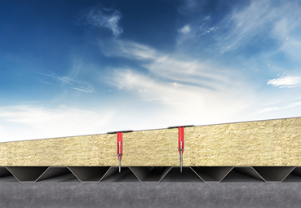

[23-08 BSA]
Das Befestigungssystem BSA von SFS mit Tülle und neu entwickeltem Befestiger eignet sich für die Montage von Gefälledämmungen auf Stahlprofiltafeln.
Bildquelle: SFS

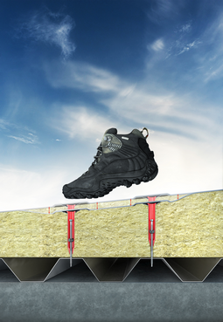

[23-08 BSA]
BSA verfügt über ein Teleskopkonzept, das die Trittsicherheit sicherstellt.
Bildquelle: SFS

Herausgeber  SFS Group Germany GmbH Division Construction  In den Schwarzwiesen 2  D - 61440 Oberursel/Ts  Tel.: +49 6171 7002-0  E-Mail: de.marketing@sfs.com  de.sfs.com | Redaktion / Ansprechpartner  Kommunikation2B  Mareike Wand-Quassowski  Westfalendamm 241  D - 44141 Dortmund  Tel.: +49 0231 33049323  E-Mail: m.quassowski@kommunikation2b.de  www.kommunikation2b.de
Bei Veröffentlichung von Bild- oder Textmaterial bitten wir um Zusendung eines Belegexemplars.

